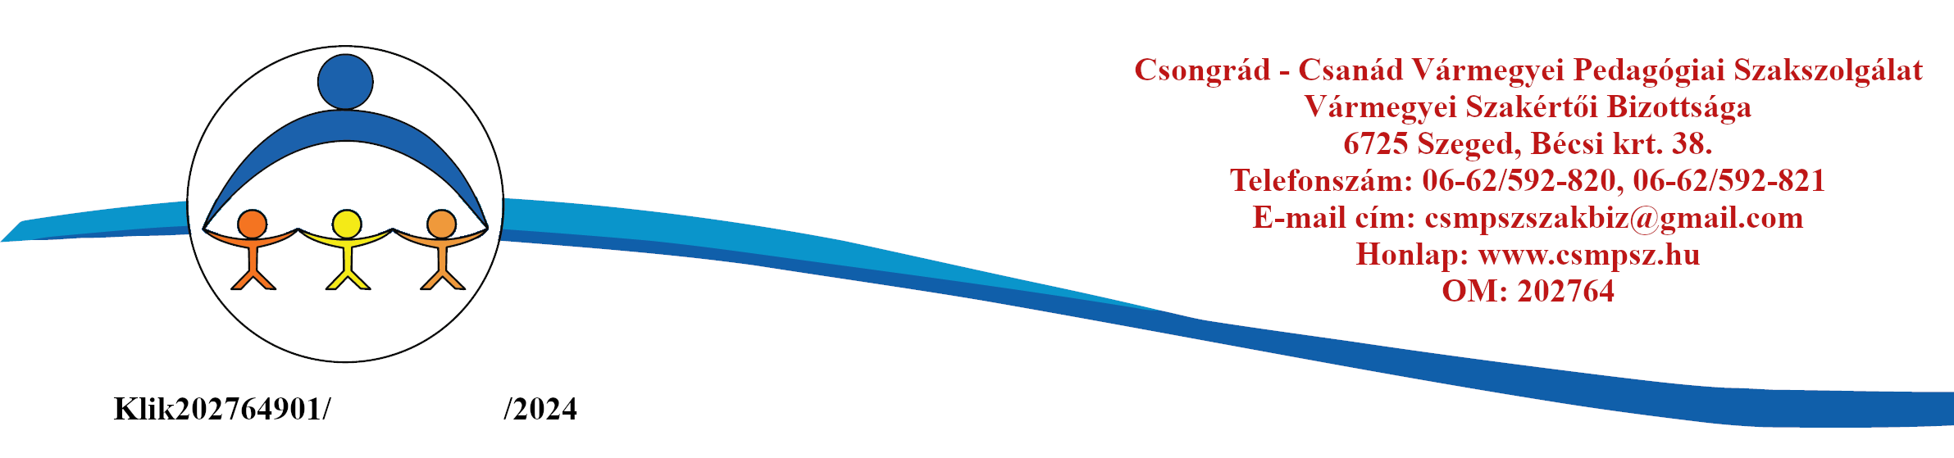

Pedagógiai vélemény sajátos nevelési igényű - TANULÁSBAN AKADÁLYOZOTT (BNO: F70) tanuló kötelező felülvizsgálatához

SZAKÉRTŐI VÉLEMÉNY IRÁNTI KÉRELEMHEZ CSATOLANDÓ

Kérjük, aláhúzással jelezze: kötelező felülvizsgálat
soron kívüli felülvizsgálat, melynek oka:………………………........................
………………………………………………………………………………….
A tanuló neve, gondozási száma: ………………………………………………………………………………

Kérjük, jelölje karikázással/aláhúzással a tanulóra leginkább jellemző állításokat!

A tanuló oktatása/nevelése milyen formában valósul meg?
- a többi gyermekkel együtt / részben együtt nevelt, oktatott
ebben az esetben a heti habilitációs, rehabilitációs óraszáma:……………………………..
- e célra létrehozott csoportban / iskolában nevelt, oktatott
Gyógyászati segédeszközt | használ:………………………………………. | nem használ
Tartós gyógyszeres kezelés alatt áll | igen:…………………………………………. | nem

Figyelme | könnyen felkelthető |  | nehezen felkelthető
 | tartós |  | szórt, dekoncentrált
Feladattudathoz való viszonyulása | kialakult | kialakulóban |  | kialakulatlan
Feladatértése | megfelelő | nehezített, gyakran igényel magyarázatot
Munkamódja | önállóan | kis segítséggel | folyamatos segítséggel
 | motivációval | hullámzóan teljesít | csak analógiákat követve dolgozik
Gondolkodása | analógiásan kialakult | rávezethető | jelentősen nehezített
 | összefüggéseket felismer | segítséggel | nem ismer fel

Kommunikációs készségek

Kifejező beszéde | érthető | nehezen érthető | nem érthető | nem beszél
Grammatikája | megfelelő |  | hibás
Szókincse | átlagos |  | kis mértékben elmaradó | szegényes
Beszédértése | megfelelő |  | gyenge | vizuális megsegítést is igényel

Olvasás

Tempója | követelményszintnek megfelelő | akadozó | szótagoló | betűző
Hibái | sok | átlagos | kevés | hibátlan
Hangsúlyozása | mondathatárokat tart | hangsúlyozásra törekvő | monoton | hangsúlyozásra törekvő
Szövegértése | önállóan értelmez | önállóan többszöri olvasás után | segítséggel | segítséggel sem

Írás

Írásképe | olvashatatlan | nehezen olvasható | olvasható
Hibái | sok | átlagos | kevés | másolása hibátlan | másolása is hibás
Betűismereti problémái | sok betűt érint |  | kevés betűt érint:……………………. |  | nincs

Matematika

Számfogalma ………………………….. számkörben alakult ki.
Alapműveletei | önállóan hibátlanul | önállóan kevés hibával | önállóan sok hibával | csak segítséggel végez
Szöveges feladatok | önállóan értelmez | műveletválasztás nehezített | csak segítséggel old meg
Eszközhasználat | igényel:………………………………………………………. |  |  | nem igényel

Kérjük, a gyermek állapotának jobb megismeréséhez tartozó egyéb információkat itt írják le:

Véleményük a tanuló tüneteivel kapcsolatban:

Tünetei súlyosbodtak:…………………………………………………………………………………………..
Tünetei enyhültek, pl:…………………………………………………………………………………………..
Tünetei nem változtak

Kérjük az elektronikus napló összegző oldalát nyomtatva csatolni!

A kitöltés dátuma:…………………………………

A kitöltésben közreműködő pedagógusok neve nyomtatott betűvel és aláírása:

Ph.

……………………………..
Intézményvezető/igazgató

A szülő véleménye a pedagógus javaslatával kapcsolatban:

A fent megfogalmazottakkal | egyetértek |  | nem értek egyet
Gyermekem fejlődését | megfelelőnek ítélem |  | nem megfelelőnek ítélem
A fejlesztés hatására elmaradása | rendeződött | jelentősen csökkent | kismértékben javult | nem rendeződött
Fejlesztést | kapott | nem kapott | rendszeresen | időszakonként

Egyéb, amit gyermekével kapcsolatosan közölni kíván:

Dátum:

………………………………………

.……………………………………...
szülő / szülők aláírása

